Resolución del Pleno del Instituto de Transparencia, Acceso a la Información Pública y Protección de Datos Personales del Estado de México y Municipios, con domicilio en Metepec, Estado de México, de fecha dieciocho de marzo de dos mil veintiuno.

VISTO el expediente formado con motivo del recurso de revisión 00002/INFOEM/IP/RR/2021, interpuesto por el C. Xxxxxxx Xxxxxxxx X, en lo sucesivo EL RECURRENTE, en contra de la respuesta del Ayuntamiento de Melchor Ocampo, en lo sucesivo EL SUJETO OBLIGADO, se procede a dictar la presente resolución con base en lo siguiente:

RESULTANDO

I. En fecha diecisiete de noviembre de dos mil veinte, EL RECURRENTE presentó a través del Sistema de Acceso a la Información Mexiquense, en lo subsecuente EL SAIMEX ante EL SUJETO OBLIGADO, la solicitud de acceso a la información pública, a la que se le asignó el número de expediente 00093/MELOCAM/IP/2020, por medio de la cual requirió:

Número de Solicitud | Contenido
00093/MELOCAM/IP/2020 | “Solicito el número, nombre y domicilio de las unidades económicas de mediano y alto impacto establecidas en el municipio de Melchor Ocampo estado de México con giro de venta de bebidas alcoholicas al copeo (bares, cantinas, pulquerias, centros botaneros, etc.)a las cuales se les haya otorgado y/o renovado la licencia de funcionamiento, visto bueno de protección civil y que cuenten con el dictamen único de factibilidad (documento que expide la Comisión Estatal de Factibilidad, que reúne las evaluaciones técnicas en materia de protección civil, medio ambiente, salud, desarrollo urbano, vialidad, comercial automotriz y vivienda, para garantizar la salud de la población, sus bienes, la belleza paisajística y la calidad de vida), asi como copia de la licencia de funcionamiento y del visto bueno de protección civil, esto del periodo comprendido entre el 01 de enero de 2018 hasta el 17 de noviembre de 2020.”

MODALIDAD DE ENTREGA: Vía SAIMEX.

II. Por su parte EL SUJETO OBLIGADO en fecha dieciocho de noviembre de dos mil veinte, solicitó a los Servidores Públicos Habilitados Competentes la información requerida en la solicitud de acceso a la información, tal como se desprende de la siguiente imagen:
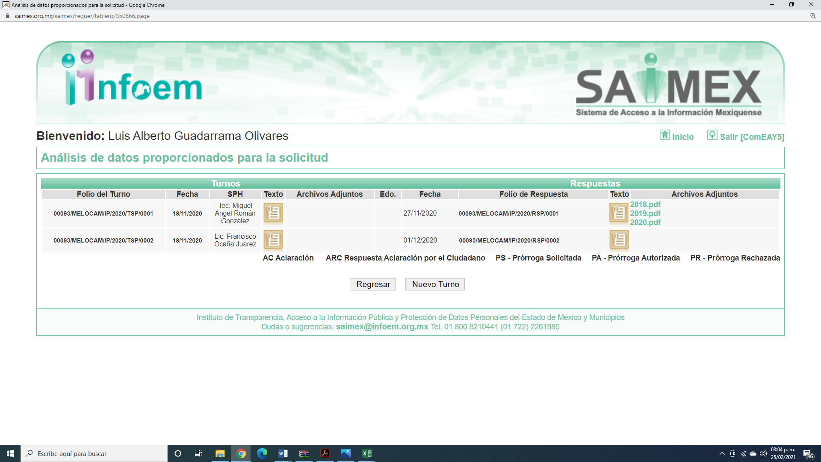

Cabe precisar, que de una revisión a la página de IPOMEX del SUJETO OBLIGADO, se encontró registro de los servidores públicos a los que se les requirió la solicitud de acceso a la información ostentan los cargos de Coordinador Municipal de Protección Civil y Bomberos, y Director de Desarrollo Económico, respectivamente, como se muestra en las siguientes imágenes:
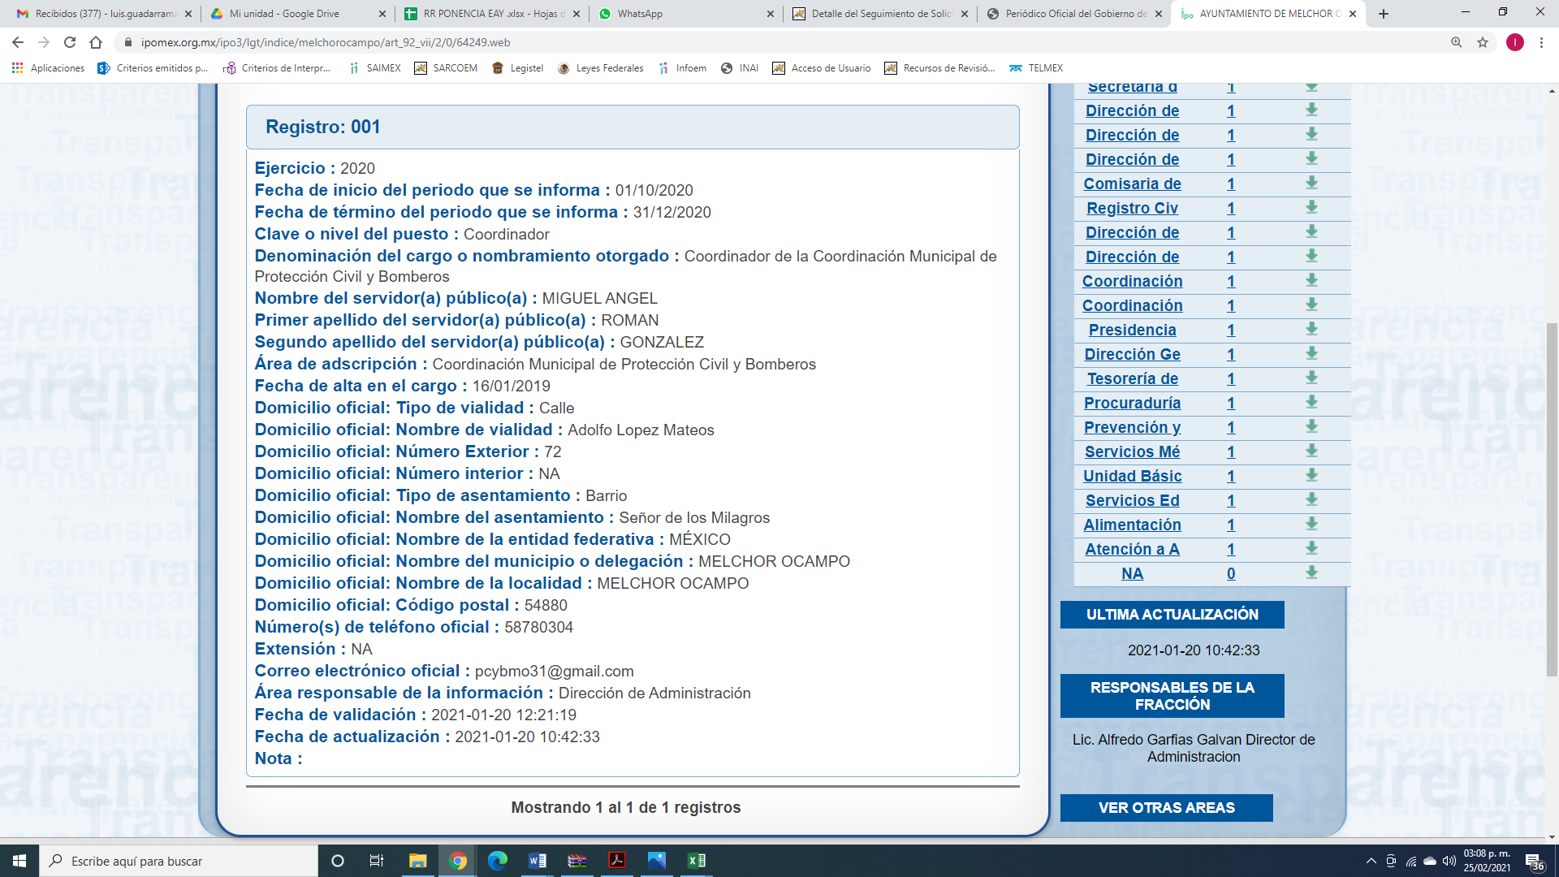
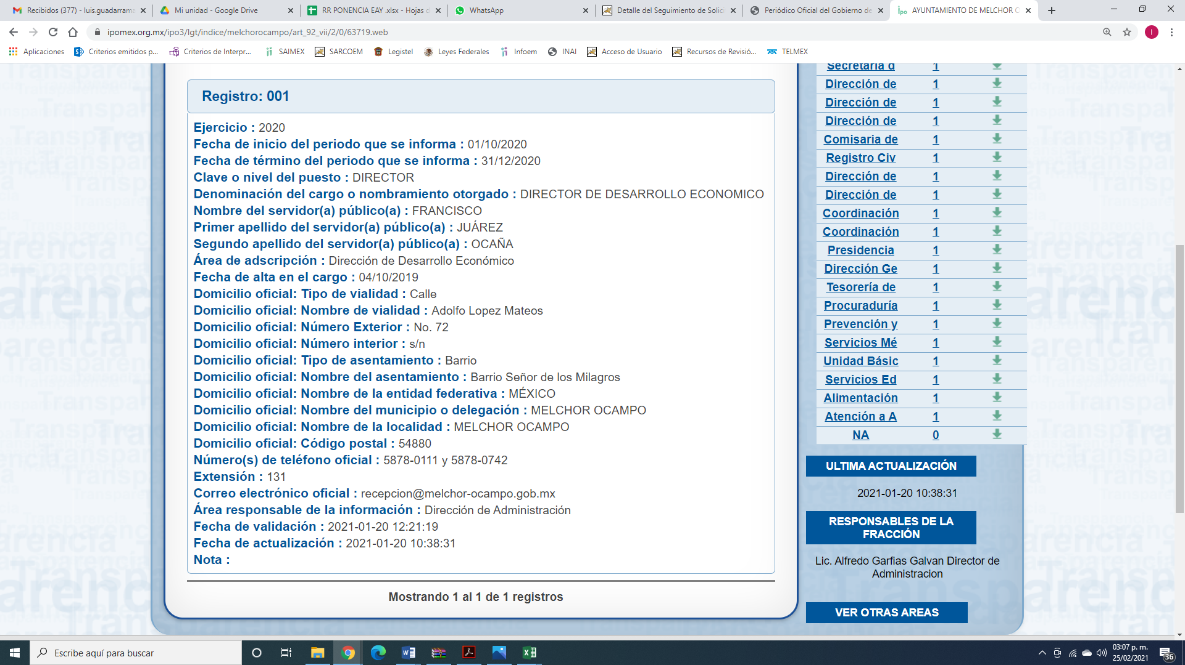
III. En fecha ocho de diciembre de dos mil veinte, el SUJETO OBLIGADO dio respuesta a la solicitud de información en los siguientes términos:

“Folio de la solicitud: 00093/MELOCAM/IP/2020
En respuesta a la solicitud recibida, nos permitimos hacer de su conocimiento que con fundamento en el artículo 53, Fracciones: II, V y VI de la Ley de Transparencia y Acceso a la Información Pública del Estado de México y Municipios, le contestamos que:
Estando en tiempo y forma en términos de los artículos 12, 150, 157, 163 y demás relativos de la Ley de Transparencia y Acceso a la Información Pública del Estado de México y Municipios vigente, con respecto a su petición 00093/MELOCAM/IP/2020 mediante el sistema SAIMEX, se le informa: Posterior a realizar una búsqueda exhaustiva se encontró en los expedientes de esta Coordinación Municipal de Protección Civil y Bomberos los registros que cumplen con las características de lo solicitado. Se anexa al presente tres archivo en formato pdf en los cuales encontrará lo requerido. En virtud de lo anterior la presente solicitud se archiva como concluida, y en términos del artículo 176, 177 y 178 de la Ley de Transparencia y Acceso a la Información del Estado de México y Municipios vigente se hace de su conocimiento que tiene el derecho de interponer el recurso de revisión en un término de quince días hábiles.
ATENTAMENTE
MUNICIPIO DE MELCHOR OCAMPO” (sic)

Cabe precisar, que no se adjuntó archivo electrónico alguno a la respuesta proporcionada por EL SUJETO OBLIGADO.

IV. Inconforme por la respuesta del SUJETO OBLIGADO, el siete de enero de dos mil veintiuno que por suspensión de actividades se registró hasta el dieciocho de enero de dos mil veintiuno, EL RECURRENTE interpuso el recurso de revisión sujeto del presente estudio, el cual fue registrado en EL SAIMEX y se le asignó el número de expediente 00002/INFOEM/IP/RR/2021, en el que señaló como acto impugnado y razones o motivos de inconformidad lo siguiente:
Número de Recurso | Acto Impugnado | Razones o motivos de inconformidad
00002/INFOEM/IP/RR/2021 | “No se entrega la información.” (sic) | “El sujeto obligado menciona archivos anexos que no se entregaron en la respuesta.” (sic)

V. El dieciocho de enero de dos mil veintiuno, el recurso de que se trata se envió electrónicamente al Instituto de Transparencia, Acceso a la Información Pública y Protección de Datos Personales del Estado de México y Municipios y con fundamento en el artículo 185, fracción I de la Ley de Transparencia y Acceso a la Información Pública del Estado de México y Municipios, se turnó, a través del SAIMEX, a la Comisionada EVA ABAID YAPUR, a efecto de decretar su admisión o desechamiento.

VI. De las constancias del expediente electrónico del SAIMEX, se advierte que en fecha veintidós de enero de dos mil veintiuno, se acordó la admisión a trámite del recurso de revisión que nos ocupa; así como la integración del expediente respectivo, mismo que se puso a disposición de las partes, para que en un plazo máximo de siete días hábiles conforme a lo dispuesto por el artículo 185 de la Ley de Transparencia y Acceso a la Información Pública del Estado de México y Municipios, manifestaran lo que a su derecho conviniera, a efecto de presentar pruebas y alegatos; así como para que EL SUJETO OBLIGADO rindiera su Informe Justificado.

VII. En cumplimiento a lo anterior, de las constancias del expediente electrónico del SAIMEX, se observa que el SUJETO OBLIGADO rindió el Informe Justificado en el que adjuntó información referente a la solicitud de acceso a la información pública, por lo que al encuadrar en la fracción III del artículo 185 de la Ley de Transparencia y Acceso a la información Pública del Estado de México y Municipios, se puso a la vista del particular por el término de tres días, a efecto de que manifestar lo que a su derecho conviniera.

Por su parte, EL RECURRENTE no realizó manifiestación alguna, ni presentó pruebas o alegatos que a su derecho convinieran.

VIII. Transcurrido el plazo señalado en el párrafo anterior y, una vez analizado el estado procesal que guarda el expediente, el veinticinco de febrero de dos mil veintiuno, la Comisionada Ponente acordó el cierre de instrucción, así como la remisión del mismo a efecto de ser resuelto, de conformidad con lo establecido en el artículo 185, fracciones VI y VIII de la Ley de Transparencia y Acceso a la Información Pública del Estado de México y Municipios; y

CONSIDERANDO

PRIMERO. Competencia. Este Instituto de Transparencia, Acceso a la Información Pública y Protección de Datos Personales del Estado de México y Municipios, es competente para conocer y resolver el presente recurso, conforme a lo dispuesto en los artículos 6, Apartado A de la Constitución Política de los Estados Unidos Mexicanos; 5, párrafos trigésimo, trigésimo primero y trigésimo segundo, fracciones IV y V de la Constitución Política del Estado Libre y Soberano de México; 1, 2, fracción II, 13, 29, 36, fracciones I y II, 176, 178, 179, 181, párrafo tercero y 185 de la Ley de Transparencia y Acceso a la Información Pública del Estado de México y Municipios; y 9, fracciones I y XXIV y 11 del Reglamento Interior del Instituto de Transparencia, Acceso a la Información Pública y Protección de Datos Personales del Estado de México y Municipios; toda vez que se trata de recurso de revisión interpuesto por un Ciudadano en términos de la Ley de la materia.

Aunado a lo anterior, este Órgano Garante estima pertinente realizar un pronunciamiento ya que consientes de la situación que se vive en la actualidad a fin de otorgarle a los ciudadanos herramientas ágiles y accesibles para el ejercicio de los derechos humanos que se tutelan, se considera que a pesar de las condiciones a las que nos enfrentamos, se cuentan con las herramientas técnicas y tecnológicas necesarias que eviten mermar el ejercicio de los derechos correspondientes, sin que ello implique el poner en riesgo el diverso derecho a la salud de todos los partícipes en los procesos que conllevan.

SEGUNDO. Interés. El recurso de revisión fue interpuesto por parte legítima, en atención a que se presentó por EL RECURRENTE, quien es la misma persona que formuló la solicitud de acceso a la información pública al SUJETO OBLIGADO.
TERCERO. Oportunidad. El recurso de revisión fue interpuesto dentro del plazo de quince días hábiles, contados a partir del día siguiente al en que EL RECURRENTE tuvo conocimiento de la respuesta impugnada; tal y como, lo prevé el artículo 178 de la Ley de Transparencia y Acceso a la Información Pública del Estado de México y Municipios, que establece:
“Artículo 178. El solicitante podrá interponer, por sí mismo o a través de su representante, de manera directa o por medios electrónicos, recurso de revisión ante el Instituto o ante la Unidad de Transparencia que haya conocido de la solicitud dentro de los quince días hábiles, siguientes a la fecha de la notificación de la respuesta.
A falta de respuesta del sujeto obligado, dentro de los plazos establecidos en esta Ley, a una solicitud de acceso a la información pública, el recurso podrá ser interpuesto en cualquier momento, acompañado con el documento que pruebe la fecha en que presentó la solicitud.
En el caso de que se interponga ante la Unidad de Transparencia, ésta deberá remitir el recurso de revisión al Instituto a más tardar al día siguiente de haberlo recibido.”
En efecto, atendiendo a que EL SUJETO OBLIGADO notificó la respuesta a la solicitud de información pública el día ocho de diciembre de dos mil veinte, el plazo de quince días hábiles que el artículo 178 de la ley de la materia otorga al RECURRENTE para presentar el recurso de revisión, transcurrió del nueve de diciembre de dos mil veinte al veintidós de enero del dos mil veintiuno, sin contemplar en el cómputo los días doce, trece, diecinueve, veinte de diciembre de dos mil veinte; dieciséis y diecisiete de enero de dos mil veintiuno por corresponder a sábados y domingos considerados como días inhábiles; en términos del artículo 3, fracción X de la Ley de Transparencia y Acceso a la Información Pública del Estado de México y Municipios; así como del veintiuno de diciembre de dos mil veinte al seis de enero de dos mil veintiuno considerados como días inhábiles por corresponder al segundo periodo vacacional y los días del siete al quince de enero de dos mil veintiuno declarados como suspensión de labores en términos del acuerdo emitido por el Pleno del Instituto de Transparencia, Acceso a la Información Pública y Protección de Datos Personales del Estado de México y Municipios.

En ese tenor, si el recurso de revisión que nos ocupa, se interpuso en fecha dieciocho de enero de dos mil veintiuno, éste se encuentra dentro del margen temporal previsto en el precepto legal y, por tanto, es oportuno.

CUARTO. Procedibilidad. Del análisis efectuado, se advierte que resulta procedente la interposición del recurso y se concluye la acreditación plena de todos y cada uno de los elementos formales exigidos por el artículo 180 de la Ley de Transparencia y Acceso a la Información Pública del Estado de México y Municipios, en atención a que fue presentado mediante el formato visible en el SAIMEX.

QUINTO. Estudio y resolución del asunto. Una vez determinada la vía sobre la que versará el presente recurso y previa revisión del expediente electrónico, se advierte que EL RECURRENTE solicitó del SUJETO OBLIGADO, vía EL SAIMEX, que le proporcionara el número, nombre y domicilio de las unidades económicas de mediano y alto impacto establecidas en el municipio de Melchor Ocampo Estado de México con giro de venta de bebidas alcohólicas al copeo (bares, cantinas, pulquerías, centros bataneros, etc.); así como, copia de la licencia de funcionamiento y del visto bueno de protección civil, esto del periodo comprendido entre el 01 de enero de 2018 hasta el 17 de noviembre de 2020.

De lo anterior, EL SUJETO OBLIGADO le señaló que después de realizar una búsqueda exhaustiva se encontró en los expedientes de la Coordinación Municipal de Protección Civil y Bomberos los registros que cumplen con las características de lo solicitado, para lo cual le anexaba tres archivos en formato pdf en los cuales encontraría lo requerido.

Sin embargo, cabe precisar que a la respuesta no se adjuntó archivo alguno relativo a la información requerida por el particular.

Es así que, el particular se inconformó porque no le entregan la información requerida ya que a dicha respuesta no le adjuntó los archivos referidos.

Es mediante Informe Justificado que EL SUJETO OBLIGADO pretendió colmar la solicitud de acceso a la información pública al adjuntarle cinco licencias para unidades económicas con giro de bebidas alcohólicas, cinco dictámenes favorables emitidos por protección civil y bomberos y cinco dictámenes únicos de factibilidad expedidos por el Director General de la Comisión de Factibilidad del Estado de México.

De igual forma, le adjuntó el Acuerdo del Comité de Transparencia por medio del cual se aprobó realizar la versión pública de los documentos entregados en dicho Informe, específicamente los datos personales referente a nombres, domicilios, clave de ISSEMYM, el CURP, clave de la institución, número de referencia y sello digital.

Primeramente, se precisa que se obvia el análisis de la competencia por parte del SUJETO OBLIGADO, para generar, administrar o poseer los rubros solicitados, dado que éste ha asumido las mismas, en razón de que en su Informe Justificado admitió contar con dicha información.

En efecto, el hecho de que EL SUJETO OBLIGADO haya asumido contar con la información pública solicitada, acepta que la genera, posee y administra, en ejercicio de sus funciones de derecho público, motivo por el cual se actualiza el supuesto jurídico, previsto en el artículo 12 de la Ley de Transparencia y Acceso a la Información Pública del Estado de México y Municipios.

“Artículo 12. Quienes generen, recopilen, administren, manejen, procesen, archiven o conserven información pública serán responsables de la misma en los términos de las disposiciones jurídicas aplicables.
Los sujetos obligados sólo proporcionarán la información pública que se les requiera y que obre en sus archivos y en el estado en que ésta se encuentre. La obligación de proporcionar información no comprende el procesamiento de la misma, ni el presentarla conforme al interés del solicitante; no estarán obligados a generarla, resumirla, efectuar cálculos o practicar investigaciones.”

Así, el estudio de la naturaleza jurídica de la información pública solicitada, tiene por objeto determinar si ésta la genera, posee o administra EL SUJETO OBLIGADO; sin embargo, en aquellos casos en que éste la asume, a nada práctico nos conduciría su estudio, motivo por el cual, se actualiza el supuesto jurídico, previsto en el artículo 12 de la Ley de la materia, anteriormente referido.

Ahora bien, EL SUJETO OBLIGADO no observó lo que dispone el artículo 92, fracción XXXII de la Ley de Transparencia y Acceso a la Información Pública del Estado de México y Municipios que señala:

Artículo 92. Los sujetos obligados deberán poner a disposición del público de manera permanente y actualizada de forma sencilla, precisa y entendible, en los respectivos medios electrónicos, de acuerdo con sus facultades, atribuciones, funciones u objeto social, según corresponda, la información, por lo menos, de los temas, documentos y políticas que a continuación se señalan:
XXXII. Las concesiones, contratos, convenios, permisos, licencias o autorizaciones otorgados, especificando los titulares de aquéllos, debiendo publicarse su objeto, nombre o razón social del titular, vigencia, tipo, términos, condiciones, monto y modificaciones, así como si el procedimiento involucra el aprovechamiento de bienes, servicios y/o recursos públicos;

De la normativa en estudio, se desprende que es una obligación de transparencia común poner a disposición de la ciudadanía las licencias o autorizaciones en la que desprenda el nombre o razón social, a efecto de garantizar a quien se le otorgó la misma.

De igual forma los Lineamientos técnicos generales para la publicación, homologación y estandarización de la información de las obligaciones establecidas en el Título Quinto y en la Fracción IV del artículo 31 de la Ley General de Transparencia y Acceso a la Información Pública, que deben de difundir los sujetos obligados en los portales de internet y en la Plataforma Nacional de Transparencia, disponen

XXVII. Las concesiones, contratos, convenios, permisos, licencias o autorizaciones otorgados, especificando los titulares de aquéllos, debiendo publicarse su objeto, nombre o razón social del titular, vigencia, tipo, términos, condiciones, monto y modificaciones, así como si el procedimiento involucra el aprovechamiento de bienes, servicios y/o recursos públicos Los sujetos obligados publicarán información relativa a cualquier tipo de concesión, contratos, convenios, permisos, licencias o autorizaciones otorgados, de acuerdo con sus atribuciones establecidas en la Constitución Política de los Estados Unidos Mexicanos y la constitución de cada entidad federativa, así como la respectiva ley orgánica de las administraciones públicas estatales y municipales La información se organizará por acto jurídico y respecto de cada uno se especificará su tipo. Por ejemplo: Concesión para ejecución y operación de obra pública; prestación de servicio público; radiodifusión; telecomunicaciones; etcétera.
Permiso para el tratamiento y refinación del petróleo; para el almacenamiento, el transporte y la distribución por ductos de petróleo, gas, petrolíferos y petroquímicos; de radiodifusión, de telecomunicaciones; de conducir; etcétera. Licencia de uso de suelo, de construcción, de anuncios, de conducir, de explotación de yacimientos de materiales pétreos, de exploración y extracción del petróleo, etcétera. Autorización de cambio de giro de local en mercado público; de espectáculos en la vía pública, parques o espacios públicos; de uso y ocupación; del Programa Especial de Protección Civil; de juegos pirotécnicos; para impartir educación; para el acceso a la multiprogramación; o las que el sujeto obligado determine. Contrato. Aquellos celebrados por el sujeto obligado y que se realicen con cargo total o parcial a recursos públicos de acuerdo con las leyes que le sean aplicables 87. Convenio. Acuerdo que se firma para desarrollar un asunto concreto destinado a establecer, transferir, modificar o eliminar una obligación. La información sobre cada acto jurídico de los arriba enlistados deberá publicarse a partir de la fecha en la que éste inició. En su caso, el sujeto obligado incluirá una leyenda fundamentada, motivada y actualizada al periodo que corresponda señalando que no se otorgó ni emitió determinado acto. Lo publicado en esta fracción deberá de guardar congruencia con la información de la fracción XXIII (comunicación social del artículo 70 de la Ley General. Por su parte los contratos y convenios publicados en la fracción XXVIII, (procedimientos de adjudicación directa, invitación restringida y licitación pública), no serán publicados en la presente fracción
Criterios sustantivos de contenido
Criterio 1 Ejercicio
Criterio 2 Periodo que se informa
Criterio 3 Tipo de acto jurídico: Concesión / Contrato / Convenio / Permiso / Licencia / Autorización
Criterio 4 Objeto (la finalidad con la que se realizó el acto jurídico)
Criterio 5 Fundamento jurídico por el cual se llevó a cabo el acto jurídico
Criterio 6 Unidad(es) responsable(s) de instrumentación
Criterio 7 Sector al cual se otorgó el acto jurídico: Público / Privado
Criterio 8 Nombre completo (nombre[s], primer apellido y segundo apellido) o razón social del titular al cual se otorgó el acto jurídico
Criterio 9 Fecha de inicio de vigencia del acto jurídico expresado en el formato día/mes/año (por ej. 31/marzo/2016)
Criterio 10 Fecha de término de vigencia del acto jurídico expresado en el formato día/mes/año (por ej. 31/marzo/2016)
Criterio 11 Cláusula, punto, artículo o fracción en el que se especifican los términos y condiciones del acto jurídico
Criterio 12 Hipervínculo al contrato, convenio, permiso, licencia o concesión, donde se especifiquen los términos y condiciones, incluidos los anexos, en versión pública88 cuando así corresponda
Criterio 13 Monto total o beneficio, servicio y/o recurso público aprovechado Criterio 14 Monto entregado, bien, servicio y/o recurso público aprovechado al periodo que se informa
En caso de que el sujeto obligado celebre contratos plurianuales deberá incluir: 88 Se deberá observar lo establecido en el numeral décimo segundo, fracción IX de estos Lineamientos.

Por lo anterior, se advierte que el nombre que testó en los documentos entregados en respuesta debe de ser públicos, por lo que se ordena dejar visible dicho dato.

Esto es así ya que de una revisión al portal oficial del SUJETO OBLIGADO donde se puede observar la información contenida en IPOMEX se encontró lo siguiente:
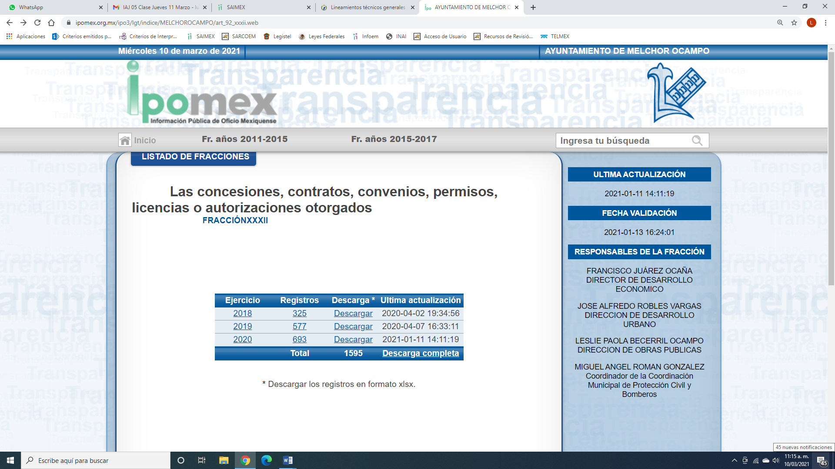
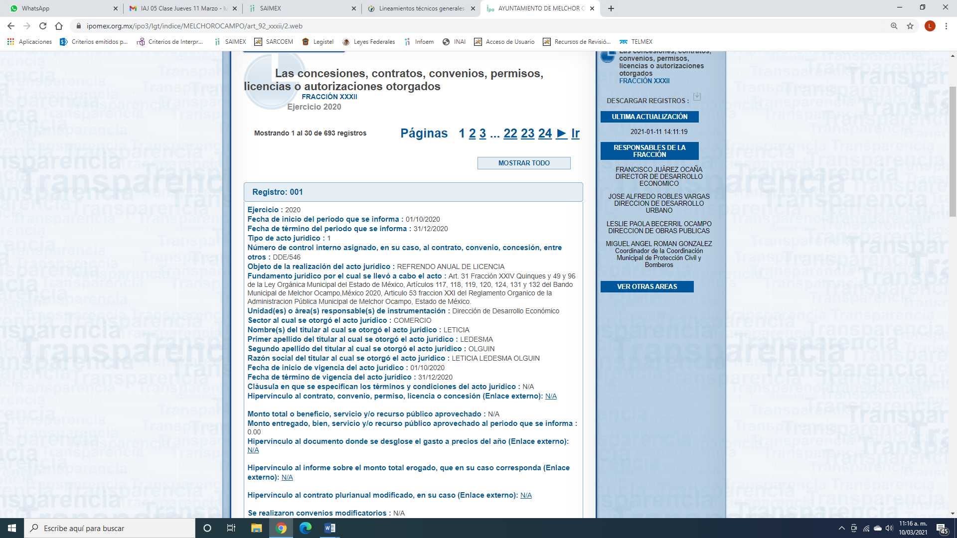
Es así que, al existir fuente obligacional que constriñe al SUJETO OBLIGADO para generar, poseer y publicar las licencias y de las cuales deben obrar las solicitadas por EL RECURRENTE; este Órgano Garante determina ordenar la entrega de ser procedente en versión pública las licencias con giro de venta de bebidas alcohólicas al copeo (bares, cantinas, pulquerías, centros bataneros, etc.)a las cuales se les haya otorgado y/o renovado la licencia de funcionamiento del 01 de enero de 2018 al 17 de noviembre de 2020; ello en razón de que la materia de acceso a la información versa sobre los documentos generados, obtenidos, adquiridos, transformados, administrados o en posesión de los Sujetos Obligados.

Ahora bien, no se omite comentar que de acuerdo a la naturaleza de la información solicitada se concluye que esta es de interés general y de alcance público, en virtud de que la ciudadanía tiene derecho a conocer el actuar sobre la expedición de licencias de funcionamiento sobre el giro específico, generadas por el Sujeto Obligado.

No pasa desapercibido para este Órgano Garante que al tratarse de información de las obligaciones de transparencia común y de lo anterior se observó no se encuentran en dicha página, gírese oficio al Titular de la Dirección General Jurídica y de Verificación de este Instituto, de conformidad con el artículo 23, fracción XIV del Reglamento Interior del Instituto de Transparencia, Acceso a la Información Pública y Protección de Datos Personales del Estado de México y Municipios, con el fin que determine lo conducente.

Ahora bien, EL SUJETO OBLIGADO testo el domicilio de la Unidad Económica, para lo cual es preciso señalarle que el domicilio sí no es el particular del Titular de la Licencia que le fue autorizada para ejercer el comercio, debe de ser público, ya que permite verificar que la licencia concedida al lugar corresponde al del autorización por parte del SUJETO OBLIGADO.

Por otra parte, EL SUJETO OBLIGADO señala en su Acuerdo del Comité de Transparencia que se testaron datos como es clave de ISSEMYM, el CURP, clave de la institución, número de referencia y sello digital de los documentos entregados en Informe Justificado se debe observar lo siguiente:
Por cuanto hace a la CURP, constituye un dato personal, ya que tiene como finalidad registrar a cada una de las personas que integran la población del país, con los datos que permitan certificar y acreditar fehacientemente su identidad, la cual servirá para identificarla de manera individual.
Lo anterior, tiene sustento en los artículos 86 y 91 de la Ley General de Población, la cual señala lo siguiente:
“Artículo 86. El Registro Nacional de Población tiene como finalidad registrar a cada una de las personas que integran la población del país, con los datos que permitan certificar y acreditar fehacientemente su identidad.
Artículo 91. Al incorporar a una persona en el Registro Nacional de Población, se le asignará una clave que se denominará Clave Única de Registro de Población. Esta servirá para registrarla e identificarla en forma individual.”
(Énfasis añadido)
Ahora bien, la CURP está integrada de 18 elementos representados por letras y números, que se generan a partir de los datos contenidos en un documento probatorio de identidad (acta de nacimiento, carta de naturalización o documento migratorio), la cual se integra de la primera letra del apellido paterno; seguida de la primera letra Vocal del primer apellido; seguida de la primera letra del segundo apellido y por último la primera letra del nombre; fecha de nacimiento año/mes/día; sexo; Entidad Federativa de nacimiento; consonantes internas del nombre y apellidos; un diferenciador de homonimia y siglo; y un digito verificador, que garantizan la correcta integración.
Al respecto, el Instituto Nacional de Transparencia, Acceso a la Información y Protección de Datos Personales (INAI), a través del Criterio 18/17 de la Segunda Época, señala literalmente lo siguiente:
“Clave Única de Registro de Población (CURP). La Clave Única de Registro de Población se integra por datos personales que sólo conciernen al particular titular de la misma, como lo son su nombre, apellidos, fecha de nacimiento, lugar de nacimiento y sexo. Dichos datos, constituyen información que distingue plenamente a una persona física del resto de los habitantes del país, por lo que la CURP está considerada como información confidencial.
Resoluciones:
• RRA 3995/16. Secretaría de la Defensa Nacional. 1 de febrero de 2017. Por unanimidad. Comisionado Ponente Rosendoevgueni Monterrey Chepov.
• RRA 0937/17. Senado de la República. 15 de marzo de 2017. Por unanimidad. Comisionada Ponente Ximena Puente de la Mora.
• RRA 0478/17. Secretaría de Relaciones Exteriores. 26 de abril de 2017. Por unanimidad. Comisionada Ponente Areli Cano Guadiana.” (Sic)
(Énfasis añadido)
De lo anterior, se desprende que la CURP se encuentra vinculada al nombre y apellidos de la persona, permitiendo identificar fecha y lugar de nacimiento, así como el sexo; datos que únicamente le atañen a su titular, por lo que, ésta constituye un dato personal que concierne a una persona física identificada e identificable en términos de los artículos 2, fracción II de la Ley de Transparencia y Acceso a la Información Pública del Estado de México y Municipios y 4, fracción XI de la Ley de Protección de Datos Personales en Posesión de Sujetos Obligados del Estado de México y Municipios.
Por cuanto hace a la Clave de cualquier tipo de seguridad social (ISSEMyM, u otros), está integrado por una secuencia de números con los que se identifica a los trabajadores que cubren las cuotas respectivas, asimismo, lo identifica con la fuente de trabajo; por lo que al ser una clave de identificación de los trabajadores, constituye información confidencial, dato que únicamente le atañe al servidor público, por lo constituye un dato personal que concierne a una persona física identificada e identificable en términos de los artículos 2, fracción II de la Ley de Transparencia y Acceso a la Información Pública del Estado de México y Municipios y 4, fracción XI de la Ley de Protección de Datos Personales en Posesión de Sujetos Obligados del Estado de México y Municipios.
Ahora bien, en relación a la clave de la institución, número de referencia de los documentos entregados, EL SUJETO OBLIGADO debe identificar que datos son lo que obran en esta información y que encuadren en los supuestos como datos personales y que hagan identificable a una persona y solo par el caso de que los mismos contengan datos que deban ser clasificados entonces deberá testar los mismos, esto es de forma fundada y motivada.

Atento a ello, es importante referir que la fundamentación y motivación consiste en la obligación que tiene todo ente público de expresar los preceptos jurídicos aplicables al asunto motivo del acto y las razones o argumentos de su actuar.

Al respecto, el máximo tribunal del país ha establecido jurisprudencia respecto a qué debe entenderse por fundamentación y motivación, en los siguientes términos:

“FUNDAMENTACIÓN Y MOTIVACIÓN. La debida fundamentación y motivación legal, deben entenderse, por lo primero, la cita del precepto legal aplicable al caso, y por lo segundo, las razones, motivos o circunstancias especiales que llevaron a la autoridad a concluir que el caso particular encuadra en el supuesto previsto por la norma legal invocada como fundamento.”(Sic)

Así, en un acto de autoridad se surte la debida fundamentación cuando se cita el precepto legal aplicable al caso concreto y la debida motivación cuando se expresan las razones, motivos o circunstancias que tomó en cuenta la autoridad para adecuar el hecho a los fundamentos de derecho.
Más aún, a través de diversa jurisprudencia dictada por el Poder Judicial de la Federación se sostiene que la finalidad de la fundamentación o motivación es la de explicar, justificar, posibilitar la defensa y comunicar la decisión de la autoridad:
“FUNDAMENTACIÓN Y MOTIVACIÓN. EL ASPECTO FORMAL DE LA GARANTÍA Y SU FINALIDAD SE TRADUCEN EN EXPLICAR, JUSTIFICAR, POSIBILITAR LA DEFENSA Y COMUNICAR LA DECISIÓN. El contenido formal de la garantía de legalidad prevista en el artículo 16 constitucional relativa a la fundamentación y motivación tiene como propósito primordial y ratio que el justiciable conozca el "para qué" de la conducta de la autoridad, lo que se traduce en darle a conocer en detalle y de manera completa la esencia de todas las circunstancias y condiciones que determinaron el acto de voluntad, de manera que sea evidente y muy claro para el afectado poder cuestionar y controvertir el mérito de la decisión, permitiéndole una real y auténtica defensa. Por tanto, no basta que el acto de autoridad apenas observe una motivación pro forma pero de una manera incongruente, insuficiente o imprecisa, que impida la finalidad del conocimiento, comprobación y defensa pertinente, ni es válido exigirle una amplitud o abundancia superflua, pues es suficiente la expresión de lo estrictamente necesario para explicar, justificar y posibilitar la defensa, así como para comunicar la decisión a efecto de que se considere debidamente fundado y motivado, exponiendo los hechos relevantes para decidir, citando la norma habilitante y un argumento mínimo pero suficiente para acreditar el razonamiento del que se deduzca la relación de pertenencia lógica de los hechos al derecho invocado, que es la subsunción.”(Sic)

En consecuencia, la fundamentación y motivación implica que en el acto de autoridad, además de contenerse los supuestos jurídicos aplicables se expliquen claramente, por qué, a través de la utilización de la norma se emitió el acto. De este modo, la persona que se siente afectada pueda impugnar la decisión, permitiéndole una real y auténtica defensa.

Por último, y en relación al sello digital éstos forman parte del certificado de sello digital, los cuales son documentos electrónicos, mismos que de conformidad con el artículo 17-G y 29 del Código Fiscal de la Federación le permiten a la autoridad hacendaria federal garantizar una vinculación entre la identidad de un sujeto o entidad con su clave pública, lo hace identificable a una persona o entidad, además de que dichos certificados tienen como finalidad o propósito específico firmar digitalmente las facturas electrónicas para acreditar la autoría de los comprobantes fiscales. En ese tenor se transcriben los artículos señalados con antelación para mejor ilustración:
“Artículo 17-G.- Los certificados que emita el Servicio de Administración Tributaria para ser considerados válidos deberán contener los datos siguientes:
I. La mención de que se expiden como tales. Tratándose de certificados de sellos digitales, se deberán especificar las limitantes que tengan para su uso.
Artículo 29. Cuando las leyes fiscales establezcan la obligación de expedir comprobantes fiscales por los actos o actividades que realicen, por los ingresos que se perciban o por las retenciones de contribuciones que efectúen, los contribuyentes deberán emitirlos mediante documentos digitales a través de la página de Internet del Servicio de Administración Tributaria. Las personas que adquieran bienes, disfruten de su uso o goce temporal, reciban servicios o aquéllas a las que les hubieren retenido contribuciones deberán solicitar el comprobante fiscal digital por Internet respectivo.
Los contribuyentes a que se refiere el párrafo anterior deberán cumplir con las obligaciones siguientes:
I. …
II. Tramitar ante el Servicio de Administración Tributaria el certificado para el uso de los sellos digitales.
Los contribuyentes podrán optar por el uso de uno o más certificados de sellos digitales que se utilizarán exclusivamente para la expedición de los comprobantes fiscales mediante documentos digitales. El sello digital permitirá acreditar la autoría de los comprobantes fiscales digitales por Internet que expidan las personas físicas y morales, el cual queda sujeto a la regulación aplicable al uso de la firma electrónica avanzada.”
(Énfasis añadido)

Esto es, las Cadenas y sellos que aparecen en los recibos de pago, no contienen datos personales confidenciales, esto es, contienen una secuencia de números y letras, y de las mismas no se advierte un RFC o una clave CURP, que pudiera hacer identificable al titular de dicho recibo, por el contrario debe considerarse que esta información incluida en los documentos fiscales constituyen un elemento adicional que permite a cualquier persona verificar la legitimidad del documento entregado en una solicitud de acceso a la información pública y, por sí sólo no contiene datos personales susceptible de clasificación ya que no hacen identificable a su titular, pues dichos datos solo son de utilidad de manera directa a la Secretaría de Hacienda y Crédito Público, y si bien dichas cadenas derivan de información personal de los contribuyentes, está se encuentra encriptada, como se desprende a manera de ejemplo de la siguiente imagen:
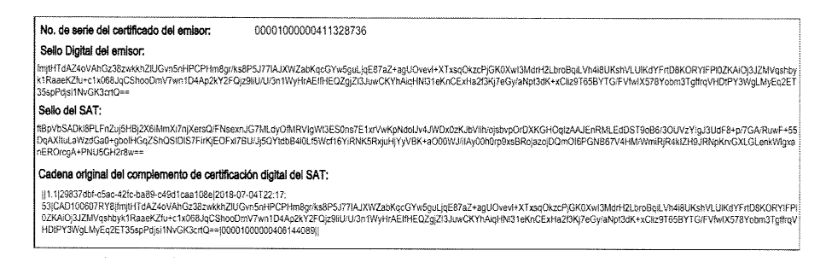
De igual forma, las cadenas y sellos que se agregan a los recibos tienen una secuencia de generación, determinados con base en el ANEXO 20 de la Segunda Resolución de modificaciones a la Resolución Miscelánea Fiscal para dos mil diecisiete publicada en el Diario Oficial de la Federación de fecha dieciocho de julio de dos mil diecisiete.

En ella se precisan los datos de los que se componen los elementos de seguridad y se puntualiza que dicha información está encriptada.

Elementos utilizados en la generación de Sellos Digitales:
- Cadena Original, el elemento a sellar, en este caso de un comprobante fiscal digital a través de internet;
- Certificado de Sello Digital y su correspondiente clave privada;
- Algoritmos de criptografía de cave pública para firma electrónica avanzada:
- Especificaciones de conversión de la firma electrónica avanzada a Base 64.
Parar la generación de sellos digitales se utiliza criptografía de clave pública aplicada a una cadena original.
- Criptografía de la Clave Pública:
Esta se basa en la generación de una pareja de números muy grandes relacionados íntimamente ente sí, de tal manera que una operación de encripción sobre un mensaje alterado en su significado que solo puede ser devuelto a su estado original mediante la operación desencripción correspondiente tomando como clave la desencripción al otro número de la pareja.

Es decir, por sí solas las cadenas originales y los sellos no contienen datos personales confidenciales, por lo que se considera que no son susceptibles de testarse o suprimirse de las versiones públicas, ya que no actualiza alguno de los supuestos establecidos de la Ley de la materia previstos en el artículo 143, por el contrario, permite corroborar la legitimidad del documento.

En mérito de lo expuesto en líneas anteriores, este Órgano Garante considera que resultan fundadas las razones o motivos o razones de inconformidad esgrimidos por el particular en su medio de impugnación, por ello con fundamento en el artículo 186 fracción III de la Ley de Transparencia y Acceso a la Información Pública del Estado de México y Municipios, resulta procedente REVOCAR y ORDENAR al SUJETO OBLIGADO entregue el número, nombre y domicilio de las unidades económicas de mediano y alto impacto establecidas en el municipio de Melchor Ocampo Estado de México con giro de venta de bebidas alcohólicas al copeo (bares, cantinas, pulquerías, centros bataneros, etc.); así como, copia de la licencia de funcionamiento y del visto bueno de protección civil, esto del periodo comprendido entre el 01 de enero de 2018 hasta el 17 de noviembre de 2020.

Así, con fundamento en lo prescrito en los artículos 5, párrafos vigésimo noveno, trigésimo y trigésimo primero, fracciones IV y V de la Constitución Política del Estado Libre y Soberano de México; 2, fracción II, 9, 29, 36, fracciones I y II, 176, 178, 179, 181, 185, fracción I, 186 y 188 de la Ley de Transparencia y Acceso a la Información Pública del Estado de México y Municipios, este Pleno:

RESUELVE

PRIMERO. Resultan fundadas las razones o motivos de inconformidad planteadas por EL RECURRENTE en términos del Considerando QUINTO de esta Resolución.

SEGUNDO. Se REVOCA la respuesta proporcionada por EL SUJETO OBLIGADO y se ORDENA atienda la solicitud de información 00093/MELOCAM/IP/2020, en términos del Considerando QUINTO y, haga entrega al RECURRENTE, vía SAIMEX, de lo siguiente, de ser procedente en versión pública, de lo siguiente:

“Las licencia de funcionamiento, visto bueno de protección civil y dictámenes únicos de factibilidad, emitidos en favor de las Unidades Económicas con giro de venta de bebidas alcohólicas al copeo (bares, cantinas, pulquerías, centros botaneros, etc.) del 01 de enero de 2018 al 17 de noviembre de 2020.

Debiendo notificar al RECURRENTE el Acuerdo de Clasificación de la información que emita en su caso el Comité de Transparencia con motivo de la versión pública.”

TERCERO. Notifíquese al Titular de la Unidad de Transparencia del SUJETO OBLIGADO, para que conforme a los artículos 186, último párrafo y 189, párrafo segundo de la Ley de Transparencia y Acceso a la Información Pública del Estado de México y Municipios, dé cumplimiento a lo ordenado dentro del plazo de diez días hábiles, debiendo informar a este Instituto en un plazo de tres días hábiles siguientes sobre el cumplimiento dado a la presente resolución.

CUARTO. Con fundamento en el artículo 198 de la Ley de Transparencia y Acceso a la Información Pública del Estado de México y Municipios, se apercibe al SUJETO OBLIGADO que, en caso de negarse a cumplir la presente resolución, o hacerlo de manera parcial, se actuará de conformidad con lo previsto en los artículos 213, 214, 216 y 217 de dicha Ley.

QUINTO. Notifíquese al RECURRENTE la presente resolución.

SEXTO. Hágase del conocimiento al RECURRENTE que de conformidad con lo establecido en el artículo 196 de la Ley de Transparencia y Acceso a la Información Pública del Estado de México y Municipios, podrá impugnarla vía Juicio de Amparo en los términos de las leyes aplicables.

SÉPTIMO. Gírese oficio al Titular de la Dirección General Jurídica y de Verificación de este Instituto, de conformidad con el artículo 23, fracción XIV del Reglamento Interior del Instituto de Transparencia, Acceso a la Información Pública y Protección de Datos Personales del Estado de México y Municipios, con el fin que determine lo conducente en términos de considerando QUINTO de la presente resolución.

OCTAVO. De conformidad con el artículo 198 de la Ley de Transparencia y Acceso a la Información Pública del Estado de México y Municipios, de considerarlo procedente, EL SUJETO OBLIGADO de manera fundada y motivada, podrá solicitar una ampliación de plazo para el cumplimiento de la presente resolución.

ASÍ LO RESUELVE, POR UNANIMIDAD DE VOTOS DE LOS PRESENTES EL PLENO DEL INSTITUTO DE TRANSPARENCIA, ACCESO A LA INFORMACIÓN PÚBLICA Y PROTECCIÓN DE DATOS PERSONALES DEL ESTADO DE MÉXICO Y MUNICIPIOS, CONFORMADO POR LOS COMISIONADOS ZULEMA MARTÍNEZ SÁNCHEZ; EVA ABAID YAPUR; JOSÉ GUADALUPE LUNA HERNÁNDEZ, JAVIER MARTÍNEZ CRUZ EMITIENDO VOTO PARTICULAR Y LUIS GUSTAVO PARRA NORIEGA (AUSENTE EN VOTACIÓN); EN LA NOVENA SESIÓN ORDINARIA CELEBRADA EL DIECIOCHO DE MARZO DE DOS MIL VEINTIUNO, ANTE EL SECRETARIO TÉCNICO DEL PLENO, ALEXIS TAPIA RAMÍREZ.
_{YSM/LAGO}

